公开
- 技术要求
  - 功能要求
光学载荷模块按照CPCI 3U 标准研制，完成图像信号处理、总线通信等功能。
  - 模块组成
光学载荷模块由1块相机管理控制电路板卡、1台Ethernet相机、1台Cameralink相机、2根Ethernet线缆和2根Cameralink线缆组成，其中：
Ethernet相机和Cameralink相机（原理样机不负责供电，利用外部直流电源供电）：用于对目标成像，并通过Ethernet线缆、Cameralink线缆将拍摄到的图像数据传输至相机管理控制电路板卡；
相机管理控制电路板卡通过Ethernet线缆、Cameralink线缆控制相机、接收相机传回的图像数据，对原始数据进行处理并将处理后结果通过Ethernet线缆、Cameralink线缆发送到路由器。相机管理控制电路板卡自主测量关键状态量（如电压），通过CAN总线发送给管控计算机。相机管理控制电路板卡接收管控计算机CAN总线指令，并对指令进行响应，完成对相机管理控制电路板卡的控制；
Ethernet线缆、Cameralink线缆用于相机向板卡、板卡向路由器发送数据。
  - 性能要求
Cameralink相机和Ethernet相机参与原理性演示试验，不作为产品交付，其中Cameralink相机数据率应不小于1Gbits/s，建议Cameralink相机可以满足如下技术指标：
- Cameralink相机技术指标
序号 | 指标名称 | 视频模式
 | 像元数量 | 4096×3072
 | 输出帧频（fps） | 20fps
 | 量化值（bit） | 8bit
 | 曝光时间 | 0.05ms-16ms
  - 接口要求
    - 机械接口
相机管理控制电路板卡机械接口符合CPCI 3U标准，与各设备的详细机械接口见IDS表。
    - 供配电接口
相机管理控制电路板卡使用+12V供电，电源入口端应有短路保护措施，具体要求如下：
a、纹波电压：100mV；
b、拉偏电压：5%；
c、浪涌电流：≤1.5倍稳态一次电流或2A（取较大者）；
d、板卡开机功耗：≤8W。
    - 与路由器接口
路由器通过Ethernet线缆、Cameralink线缆接收光学载荷模块遥测数据（图像处理结果），详细接口见IDS表。
    - 与管控计算机接口
管控计算机通过2个互为备份的CAN总线与光学载荷模块进行通信，主要实现以下功能：
a、向光学载荷模块输入指令；
b、向光学载荷模块注入程序和数据；
c、向光学载荷模块提供校时；
d、向光学载荷模块提供姿态、轨道数据；
e、接收光学载荷模块的状态量数据（如电压）；
f、具体传输数据格式详见数据约定，详细接口见IDS表。
- 方案设计
  - 总体设计
电子学总体设计秉承轻量化、集成化的设计思路，在尽量继承现有成熟技术的同时进行部分性能优化，在保证功能及可靠性的前提下，实现电子学系统的轻小型、低功耗。
在设计时，依据建造规范，尽量选择表贴元器件、微型高密度电连接器、多层PCB工艺以简化电路板设计，采用大容量FPGA器件实现多功能集成、缩小电路板尺寸，选用低功耗芯片，优化电路设计，增加待机工作模式来降低功耗。
光学载荷模块由三部分组成，分别为“相机管理控制电路板卡”、“CameraLink相机”和“Ethernet相机”。
相机管理控制电路板卡安装在机箱内，通过CPCI接口与母板连接，对外包括两个CameraLink接口和两个Ethernet接口，分别连接对应相机和路由器板卡。
“CameraLink相机”和“Ethernet相机”由外部电源供电，由“相机管理控制电路板卡”提供控制功能。
系统构成如下：
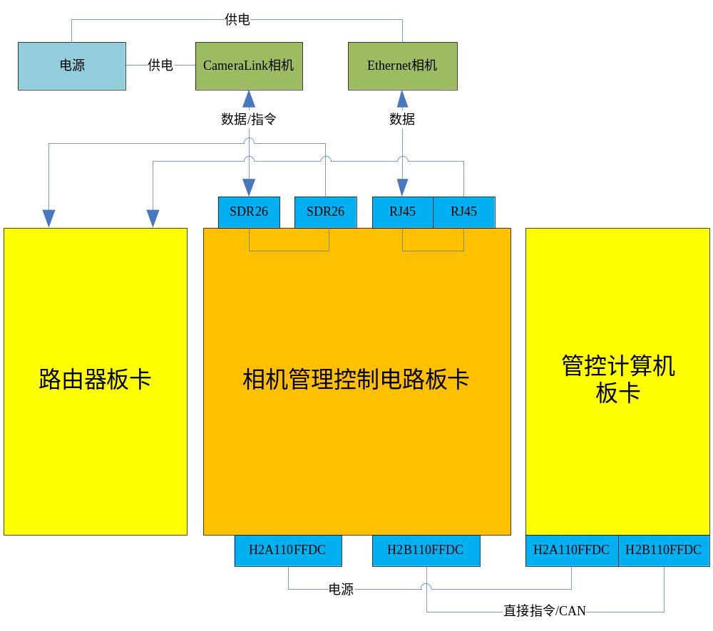
- 光学载荷模块总体设计
  - 相机管理控制电路板卡
相机管理控制电路板卡主要完成的工作包括：
（1）接收和转发CameraLink相机和Ethernet相机的图像数据（本项目阶段只转发数据，同时硬件设计具备相应接收功能，软件暂不具备接收功能）；
（2）接收CAN总线指令，解析指令，控制CameraLink相机部分功能；
（3）对相机和板卡工作状态进行模拟量采集；
（4）12V电源输入转换功能，将12V电源输入转换为电路板所需的各种电源，具有短路保护和浪涌抑制功能；
（5）响应5V直接指令，通过继电器对电源进行加断电操作；
（6）具有两套程序，可以通过指令进行切换；
    - FPGA芯片选取
相机管理控制电路和核心元器件为FPGA，综合考虑速度、容量、工作温度、功耗及后续应用等因素，FPGA选用Xilinx公司Spartan-6系列的XC6SLX150。如下表所示是Spartan-6系列FPGA的基本器件参数。
- Spartan-6系列FPGA的基本器件参数
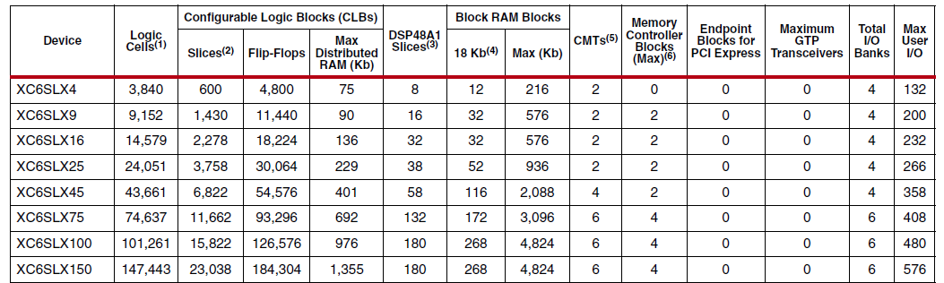
其中，该FPGA的逻辑门数达到147443，RAM的大小达到4824kb，用户引脚IO达到576。系统能够最高达到350MHz的工作时钟，并能够支持700Mbps的DDR、LVDS通信。
    - 相机管理控制电路设计
相机管理控制电路功能框图如下图所示：
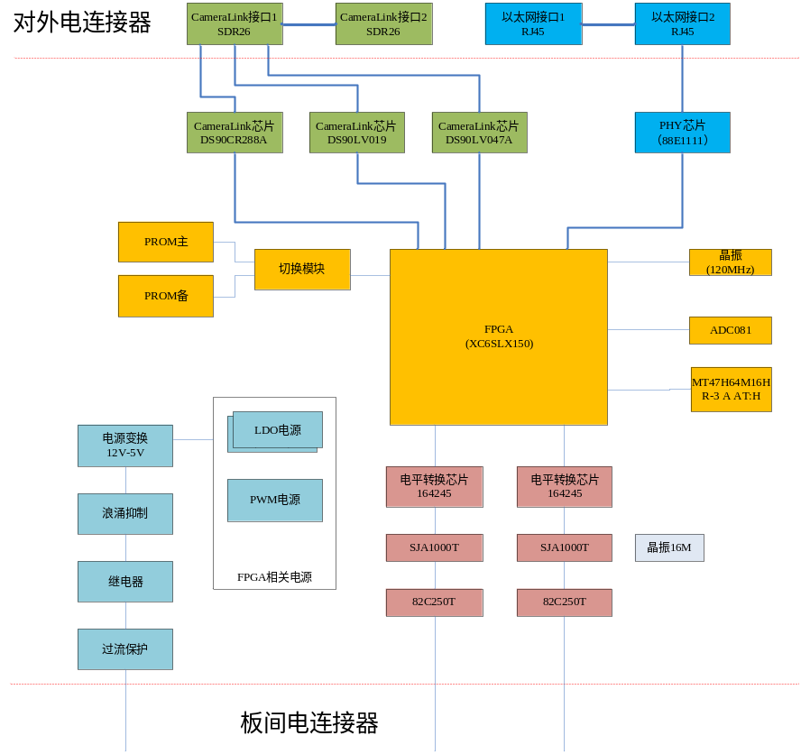
- 相机管理控制电路原理框图
相机管理控制电路外扩1Gbits DDR2用于数据缓存，DDR2芯片型号为MT47H64M16HR-3 A AT:H，该芯片为64M×16bits容量，工作频率可到333MHz，电路实际工作在300MHz。
相机管理控制电路使用ADC081芯片用于模拟量采集。
    - 供配电设计
（1）电源需求分析
相机管理控制电路需要的电源如下表所示：
- 总体电源需求
芯片名称 | 电压种类
FPGA电路 | 3.3V、2.5V、1.2V
相机开关电路 | 5.0V
CAN接口 | 5.0V
相机管理控制电路一次电源输入为12V，按照技术要求，相机管理控制电路一次电和二次电不需要相互隔离，因此设计采用非隔离型DC/DC模块产生5V二次电源，然后采用DC/DC模块和LDO芯片降压获得所需的各种电压：
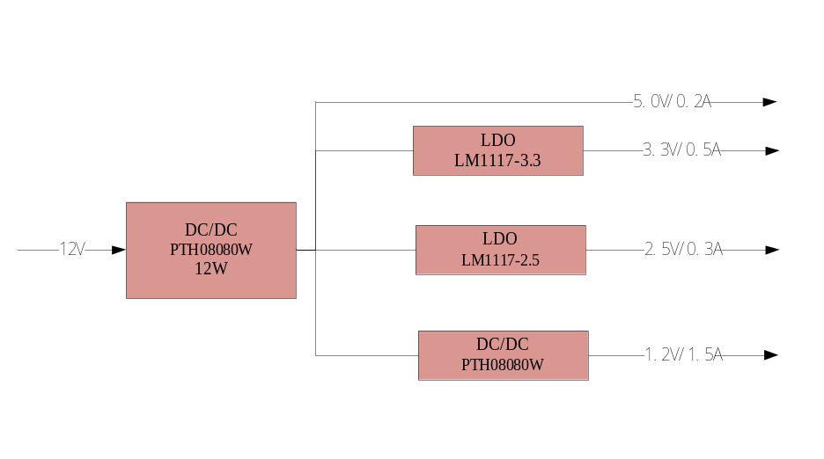
- 供电原理框图
其中DC/DC采用TI公司的PTH08080W模块，该模块输入电压为4.5-18V，输出为0.9-5.5V可调，输出电流可达2.25A，效率可达90%。
预估电路总功耗约为7.7W，能够满足≤8W的技术要求。
（2）开关电路设计
相机管理控制电路通过底板接收星务发来的3条输入OC指令，其中2路OC控制相机管理控制电路板卡加断电，1路OC控制相机管理控制电路板卡复位。
该OC指令的指令电源为5V，脉冲宽度160±10ms；吸收电流能力不小于200mA。
相机管理控制电路采用磁保持继电器接收该指令，继电器型号选择松下的磁保持继电器TQ2-L-5V，该继电器额定电压为5V，线圈电阻250Ω，动作电压最大3.75V，可以满足动作要求。
    - 主备程序切换设计
根据技术要求，相机管理控制电路具备主备程序切换功能，主备程序存放于不同的PROM中，根据指令进行切换。
主备程序功能相同，在遥测信息中体现不同的版本信息。

CameraLink相机
CameraLink相机由改造后的工业相机模组实现，该相机像元数量4096×3072，输出帧频可调，量化值为8bit，曝光时间根据输出帧频可调，通过参数配置，工作在10fps时，数据率为1.01Gbits/s，因此设置在10fps以上时，可以满足不小于1Gbits/s的项目要求。
  - Ethernet相机
Ethernet相机由某型号工程样机经改造后实现，该相机采用100M以太网接口，采用UDP协议，数据口工作在100M标准以太网模式下，可以满足项目要求。
- 演示方案
  - 参演设备
参加功能演示的设备包括：
- 参演设备
序号 | 设备名称 | 数量 | 主要技术指标 | 来源
1 | 相机管理控制电路板卡 | 1 | 12V供电，标准接口，CAN接口 | 研制
2 | CameraLink相机 | 1 | CameraLink Base接口 | 借用
3 | Ethernet相机 | 1 | 100M网口 | 借用
4 | 电源 | 2 | 两台相机供电 | 借用
  - 演示功能
根据技术要求，演示的功能和流程如下：
（1）接收指令，相机管理控制电路板卡加电；
（2）接收CAN总线指令和遥测，，对板卡工作状态进行模拟量采集，反馈遥测信息；
（3）接收CameraLink相机工作指令，CameraLink相机工作，传输图像数据；
（4）接收CameraLink相机关闭指令；
（5）接收Ethernet相机工作指令，Ethernet相机工作，传输图像数据；
（6）接收Ethernet相机关闭指令；
（7）接收主备程序切换指令，切换为备程序，接收复位指令；
（8）备程序工作，接收CAN总线指令和遥测，对板卡工作状态进行模拟量采集，反馈遥测信息；
（9）接收指令，相机管理控制电路板卡断电；

